コロナ禍で経済に深刻な打撃
消費税の減税で国民のくらし守れ
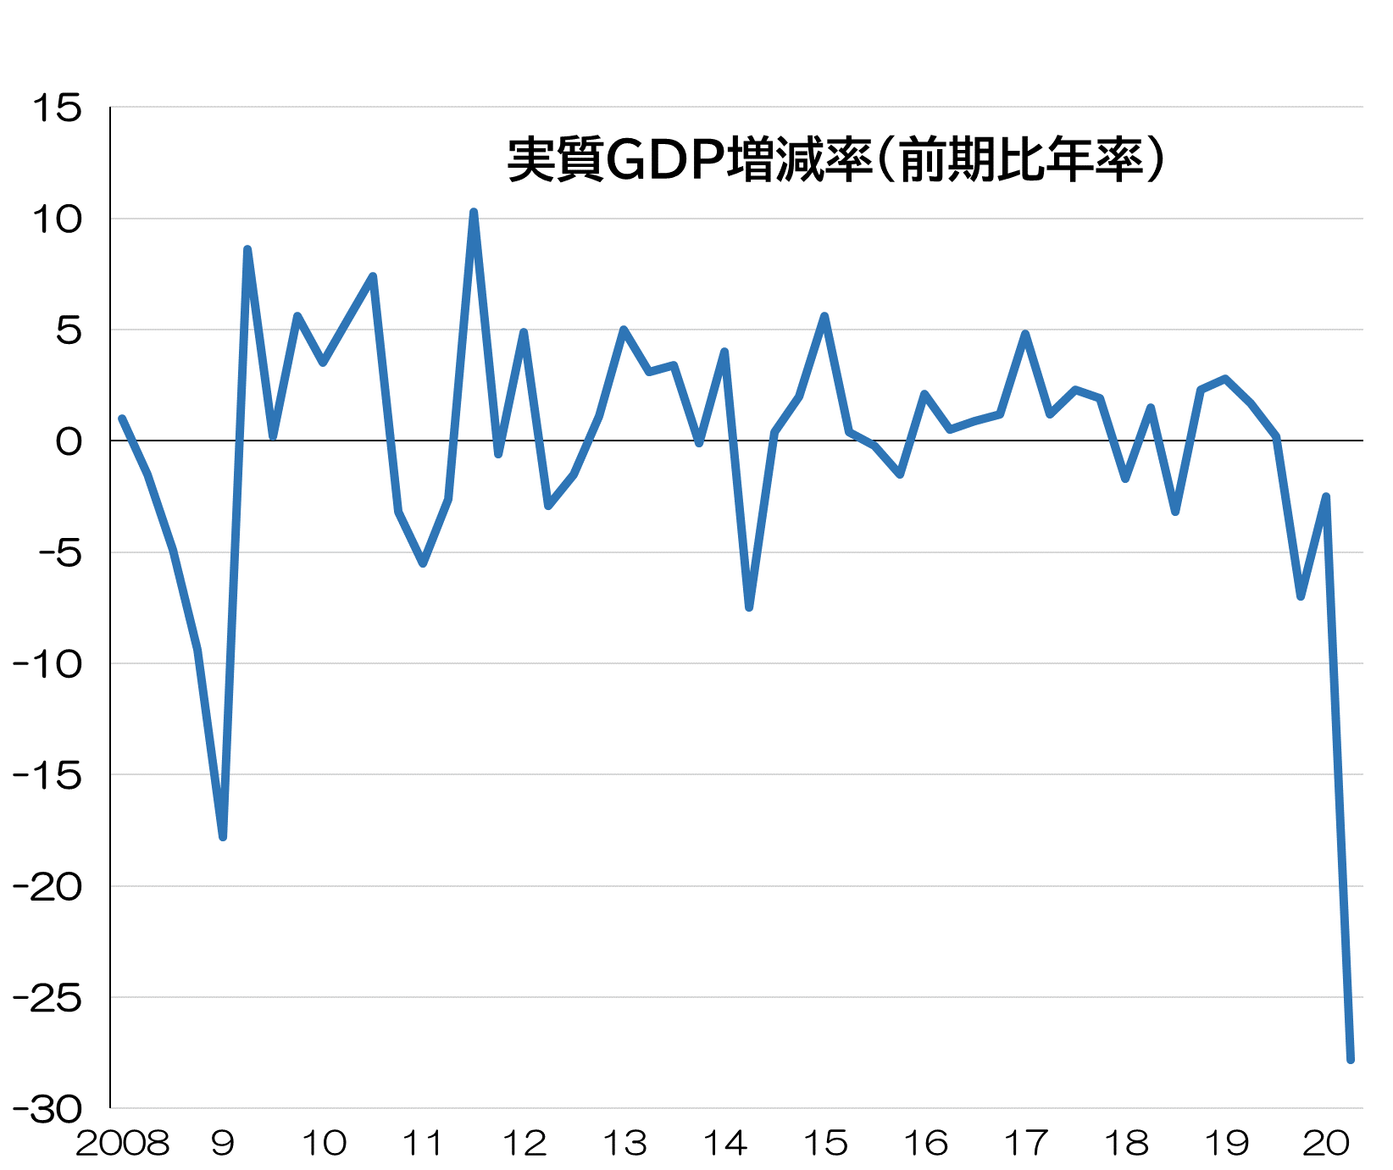
4月～6月の国内総生産（ＧＤＰ）速報値がリーマンショックを超える大幅な落ち込みとなりました。しかも、ＧＤＰの落ち込みは昨年10月の消費税増税から続いています。経済悪化を乗り越えるための緊急対策が求められています。
％
個人消費や輸出が大幅に落ち込み

8月に発表された4‐6月期のＧＤＰ速報値は年率換算で、マイナス27.8％となり、リーマンショック後の2009年1‐3月期のマイナス17.8％を超える大幅下落となりました。コロナ禍によって、個人消費や輸出が大幅に落ち込んだことが原因です。
リーマンショック後
17.8％

27.8％
昨年10月の消費税増税を前に、安倍首相は「リーマンショック級の出来事がない限り」消費税を引き上げると明言していました。それを上回る経済の大打撃になっているのですから、消費税を緊急に引き下げるべきです。
※内閣府 「国民経済計算」を基に作成
年
景気悪化の実態を偽って10％に増税
みんなをダマして増税なんてアリえない！今こそ緊急に消費税減税を！

内閣府の有識者会議は、日本経済が２０１８年１０月から景気後退期に入っていたと認定しました。安倍政権は景気悪化の実態を偽って「戦後最長の景気拡大」を強調し、消費税率１０％への増税を強行したのです。その結果、さらなる景気悪化を招きました。



消費税増税と新型コロナ感染症の拡大、各地で多発する豪雨災害と国民は三重苦に苦しんでいます。今打つべき対策の一つとして、国民をだまして引き上げた消費税を緊急に引き下げて、重い税負担の軽減をはかるべきです。減税を求める署名にぜひご協力ください。
消費税廃止各界連絡会
東京都豊島区目白2-36-13
全商連内
電話03（3987）4391
FAX 03（3988）0820
東京都豊島区目白2-36-13
全商連内
電話03（3987）4391
FAX 03（3988）0820

